PRESSEHEFT
ADIÓS – DIE CLANS VON SEVILLA
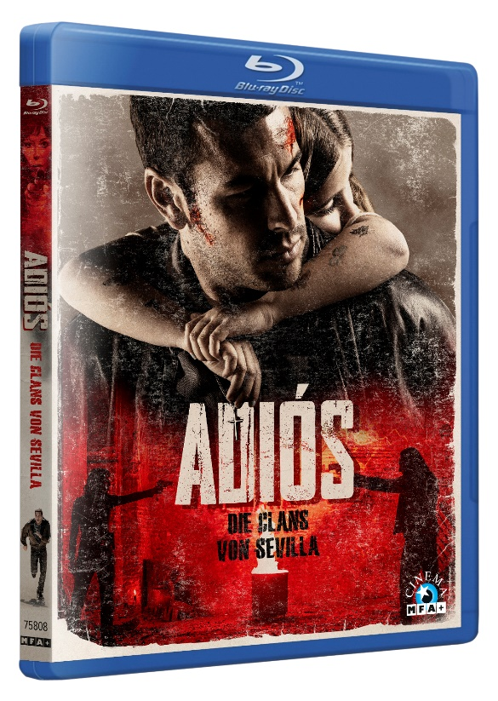
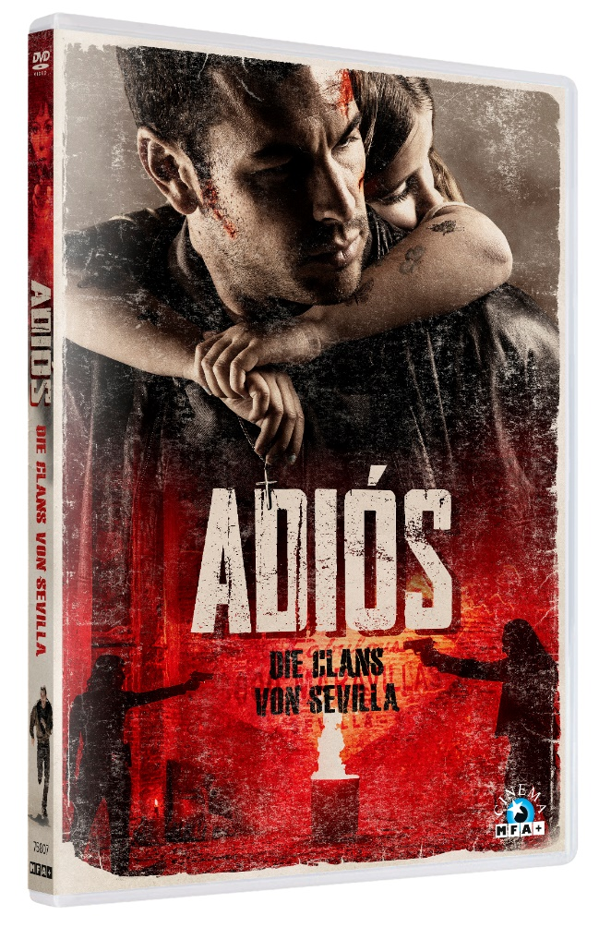

In den Straßen von Sevilla herrscht Krieg! Mafia-Clans kämpfen um die Vorherrschaft im organisierten Verbrechen der Stadt. Knallharter Neo-Noir Thriller, der im wahrsten Sinne des Wortes keine Gefangenen macht!
Ab 05.11. auf DVD & Blu-ray und VOD | ab 22.10. als EST verfügbar!
Spanien | 2019 | Laufzeit: ca. 110 Minuten (25fps) / ca. 116 Minuten (24fps) | DVD, Blu-ray | FSK: 16 ab Jahren freigegeben | Regie: Paco Cabezas | Mit Mario Casas, Natalia de Molina, Ruth Díaz, Carlos Bardem
Verleih  Bismarckplatz 9, 93047 Regensburg  Tel. 0941-5862462, info@mfa-film.de | Pressebetreuung  Ederstr. 10, 60486 Frankfurt  Tel: 069-405804-0,  info@filmpresse-meuser.de
Pressematerial unter: https://www.mfa-film.de/dvd-blu-ray/id/adios-die-clans-von-sevilla/

SYNOPSIS
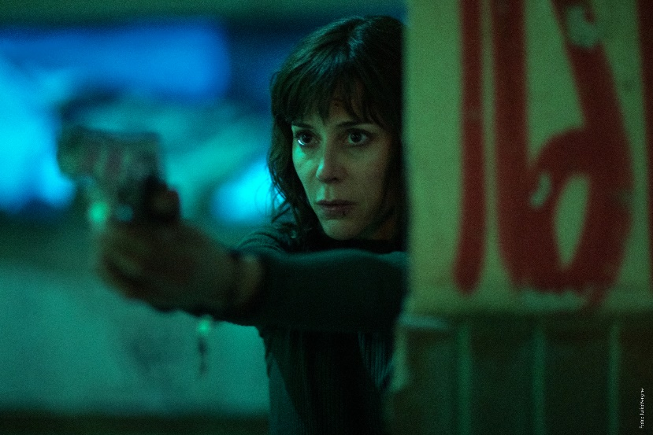
Juan Santos, Mitglied des einflussreichen Clans der Santos, verlässt nur kurz das Gefängnis, um die Kommunion seiner kleinen Tochter Estrella zu feiern. Als er mit seiner Familie auf dem Nachhauseweg in einen Crash verwickelt wird und die Kleine dabei stirbt, schwört Juan Rache. Rache nicht nur am Todesfahrer, sondern auch an den Hintermännern. Denn was zunächst wie ein tragischer Autounfall aussieht, entpuppt sich als Vergeltungsschlag rivalisierender Familien. An seine Fersen heftet sich die Polizistin Eli, die alles daransetzt, Juan zu stoppen und dem Bandenkrieg auf den Straßen Sevillas ein für alle Mal ein Ende zu setzen.
Der knallharte Neo-Noir-Thriller macht im wahrsten Sinne des Wortes keine Gefangenen. Atemlos hetzt die Story über die staubigen und heißen Straßen eines sommerlichen Sevillas, und bald weiß der Zuschauer nicht mehr zwischen Freund und Feind zu unterscheiden. In Spanien begeisterte Paco Cabezas‘ Gangsterthriller ein Millionenpublikum. Für ADIÓS ist der Regisseur nach seiner erfolgreichen Zeit in den USA, wo er unter anderem bei den Serien INTO THE BADLANDS, FEAR THE WALKING DEAD oder AMERICAN GODS Regiearbeiten übernahm, nach Spanien zurückgekehrt.

TECHNISCHE DATEN
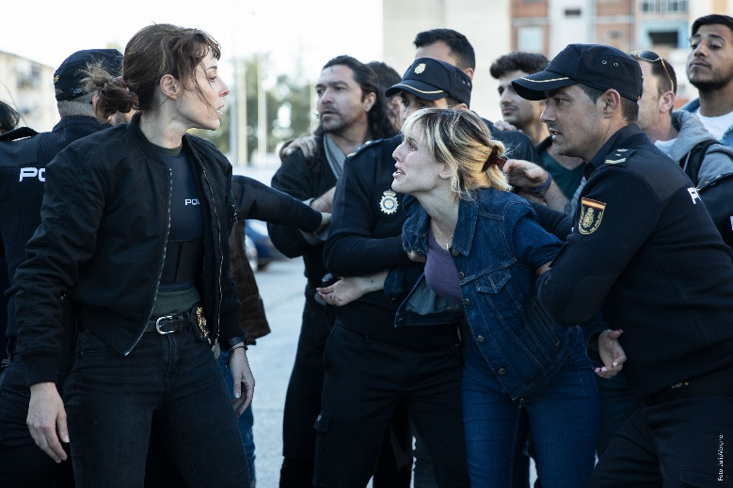
Regie: Paco Cabezas
Mit: Mario Casas, Natalia de Molina, Ruth Díaz, Carlos Bardem
Originaltitel: ADIÓS
Land: Spanien
Jahr: 2019
Genre: Kriminalfilm, Drama, Action, Thriller
Laufzeit: ca. 110 Min. (25fps) / ca. 116 Min. (24fps)
Sprachfassung: dtF, OmU
Format: DVD, Blu-ray
DVD-/BRD-/VOD-Start: 05.11.2020
EST-Start: 22.10.2020
FSK: ab 16 freigegeben
Pressebetreuung: Filmpresse Meuser

DER REGISSEUR: PACO CABEZAS
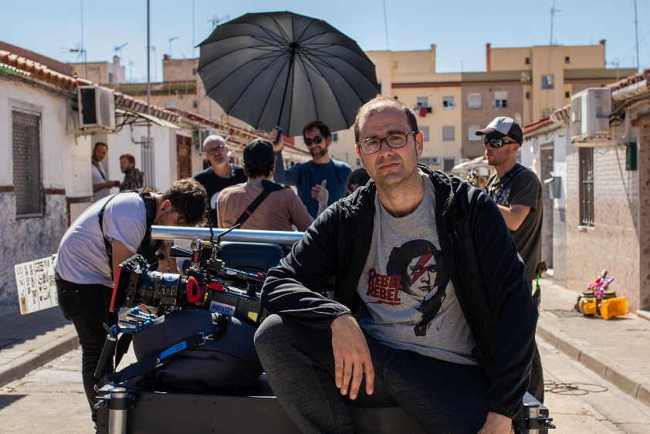
Paco Cabezas wurde 1978 in Spanien geboren und ist als Regisseur und Drehbuchautor tätig. Seinen ersten Spielfilm und damit auch direkt seinen kommerziellen Durchbruch hatte Cabezas 2007 mit dem Horrorfilm THE APPEARED der seine Premiere auf dem Sitges Filmfestival feierte, das international als eins der wichtigsten Festivals des Horror- und Fanatsy-Genres bekannt ist.
Die folgenden Jahre konzentrierte sich Cabezas auf das Schreiben und verfasste unter anderem die Drehbücher zu SEXYKILLER, SPANISH MOVIE und BON APPETIT, in dem Nora Tschirner und Unax Ugalde die Hauptrollen übernahmen.
Nach sieben Jahren Pause führte Cabezas erstmals wieder Regie bei dem Action-Drama TOKAREV – DIE VERGANGENHEIT STIRBT NIEMALS bei dem Nicholas Cage die Hauptrolle übernahm. Auch die Nebenrollen wurden von bekannten Schauspielern wie Rachel Nichols, Peter Stormare und Danny Glover gespielt. Der Film war Cabezas erste amerikanische Produktion.
2015 erschien die romantische Action-Komödie Paco Cabezas Spielfilm MR. RIGHT im Kino, mit Größen wie Sam Rockwell, Anna Kendrick, Tim Roth, James Ransone, Anson Mount, Michael Eklund and Rza. Der Film feierte seine Pemiere in der Closing Night des Toronto International Film Festivals 2015.
Nach diesem endgültigen Durchbruch führte Cabezas vor allem bei US-Serien Regie. 2016-2019 arbeitete er als Regisseur der Horror-Serie PENNY DREADFUL bei der Showtime und Sky die Produktion übernahmen. 2017 arbeitete er an FEAR THE WALKING DEAD dem Spin-Off zu THE WALKING DEAD, eine der erfolgreichsten Serien aller Zeiten. 2019 führte er Regie bei der TV-Serie AMERICAN GODS, die in Deutschland exklusiv auf Amazon Video und später auf RTL Crime zu sehen war.
JUAN SANTOS: MARIO CASAS
Mario Casas wurde 1986 in Coruna, Spanien geboren und ist als Schauspieler tätig und bekannt. Bevor er 2003 in die Hauptstadt Madrid zog, studierte Casas Schauspiel an der Escuela de Interpretación Cristina Rota.
Eine seiner ersten größeren Rollen war die des „Javi“ Lorens in der Telenovela SMS – SIN MIEDO SONAR in der er von Juli 2006 bis März 2007 zu sehen war. Bekannt geworden ist er ab 2007 durch die Fernsehserie LOS HOMBRES DE PACO, in der er bis 2010 die Figur Aitor Carrasco verkörperte.
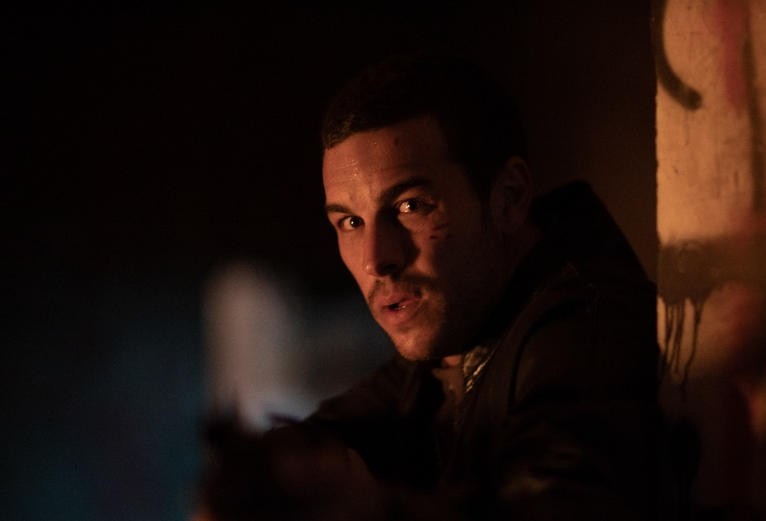
Seinen internationalen Durchbruch hatte er 2010 mit der Hauptrolle des Hugo Olivera Castro („H.O.“) in dem Spielfilm DREI METER ÜBER DEM HIMMEL, der auf dem gleichnamigen Roman von Federico Moccia basiert. In der 2012 erschienenen Fortsetzung ICH STEH AUF DICH war er erneut in der Hauptrolle zu sehen. 2015 gewann er für seine Rolle in der Komödie MY BIG NIGHT einen Feroz Award.
2018 übernahm er die Hauptrolle in der Netflix-Koproduktion FRANCISCO BOIX. In dem Film der spanischen Regisseurin Mar Targarona verkörperte er den spanisch-katalanischen Fotografen Francisco Boix (1920–1951), einem von 7000 Spaniern, die während des Zweiten Weltkriegs von den Nationalsozialisten ins Konzentrationslager Mauthausen deportiert wurden. Dort gelang es ihm, im Rahmen seiner Tätigkeit für den Erkennungsdienst des Lagers, das Grauen zu fotografieren und Negative aus dem Lager zu schmuggeln. Für diese Rolle verlor Mario Casas nach eigener Aussage rund 12 Kilo, um seine Interpretation realistisch zu machen.
In ADIÓS spielt Casas die Rolle des rachsüchtigen Vaters Juan Santos.
TRIANA: NATALIA DE MOLINA
Natalia de Molina wurde 1989 in Linares, Spanien geboren. Sie ist vor allem in ihrem Heimatland als Schauspielerin tätig – dort allerdings äußerst erfolgreich. Sie ist die jüngste Schauspielerin, damals 26, die jemals mit einem Goya Award als „Beste Schauspielerin“ ausgezeichnet wurde, für ihre Rolle im Film LIVING IS EASY WITH YOUR EYES CLOSED.
Insgesamt wurde sie zweimal mit dem Goya Award ausgezeichnet und weitere zweimal nominiert. Zu ihren bekanntesten Filmen zählen ELISE & MARCELLA, FOOD & SHELTER und KIKI, LOVE TO LOVE Für letzteren wurde sie auf der Berlinale mit dem „Shooting Star Award“ ausgezeichnet.
In ADIÓS übernimmt Molina die Rolle der verzweifelten Mutter Triana.
DER PRODUZENT: ENRIQUE LOPEZ LAVIGNE (APACHE FILMS)
Enrique Lopez Lavigne hat in seiner Karriere bereits über 50 Filme und Serien produziert und genießt in Spanien einen guten Ruf als Independent Produzent mit einer internationalen Vision. Seine Filme haben über 80 Millionen Zuschauer angelockt, wurden auf der ganzen Welt verkauft und haben über 200 Preise gewonnen. Drei der zehn größten Box Office-Erfolge Spaniens wurden von Lopez produziert.
Zu Lopez‘ größten Erfolgen zählen unter anderem der international erfolgreiche Endzeit-Horrorthriller 28 WEEKS LATER; das Drama THE IMPOSSIBLE, das 2013 für einen Golden Globe und einen Oscar nominiert war oder LUCIA UND DER SEX, mit dem Paz Vega ihren großen Durchbruch feierte.

DER SOUNDTRACK: ZELTIA MONTES

Die Komponistin Zeltia Montes wurde 1979 in Madrid geboren. Bereits mit vier Jahren begann Montes, verschiedene Instrumente zu erlernen und verbrachte seitdem insgesamt 17 Jahre in diversen Konservatorien in Madrid. Nach ihrem erfolgreichen Abschluss am Real Conservatorio Superior de Música in Madrid, zog sie nach Boston, um dort Filmmusik und Komposition zu studieren.
Mittlerweile komponiert Montes professionell Musik für Filme, Fernsehen und Dokumentationen, pflegt aber auch ihre Leidenschaft für das Songwriting, Live Musik, die Produktion von elektronischer Musik und Experimente mit Sound Design.
Sie komponierte unter anderem den Soundtrack für das spanische Drama DAS SCHWEIGEN DES SUMPFES oder für die Dokumentation DESTERRANDO SAD HILL Guillermo de Oliveira und mit Clint Eastwood. Für ihre Arbeit wurde Montes für den spanischen Goya nominiert und gewann bereits zweimal den Jerry Goldsmith Award für „Bester Komponist“. Außerdem erhielt ihre Musik bereits Preise auf zahlreichen internationalen Festivals, wie dem New York International Film Festival oder dem Park City Film Music Festival.

